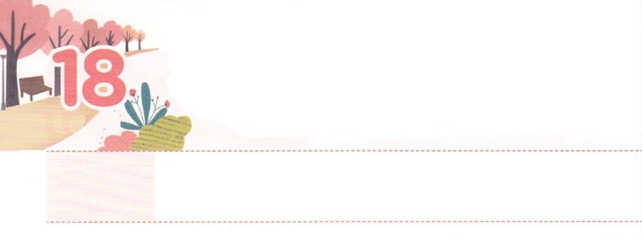

エクレシア（Ecclesia）

**げつようび**

そこで、わがよ。キリスト・イエスにあるみによってくなりなさい。くののでからいたことを、のにもえるのあるなたちにゆだねなさい。

**Ⅱテモテ**

**21～2**

「エクレシア」はギリシアで「ek」（へ）「caleo」（ぶ）をわせてられたです。「あるをめるためにかれたたちのい」というがまれています。アテネのをすることばとして使われていたこのは「」をするのにもいます。

はイエス・キリストをとしてするがまったなところです。、をしてのみことばがべえられ、そのみことばでのどもがをけるであるからです。レムナントは、このようにべえられたみことばをきながらっています。それは、ちょうどパウロがテモテに「のみことばにきって、をするなとしてちなさい」とったようにです。のみこころどおりにをいていくの、がするもあります。それがです。これから、そのは、がえられたのとおり、まだがえられていないあちこちにってをえるでしょう。

はこのようになでつのどもです。がをられたのとをいながら、しましょう。



**きょうのみことば**

なる！をいてすることができるにってくださって、ありがとうございます。がみことばにきって、のなとしてつようにいてください。きておられるイエス・キリストのおによっておりします。アーメン

**きょうのいのり**

産業宣教メッセージ│　2017.4.29

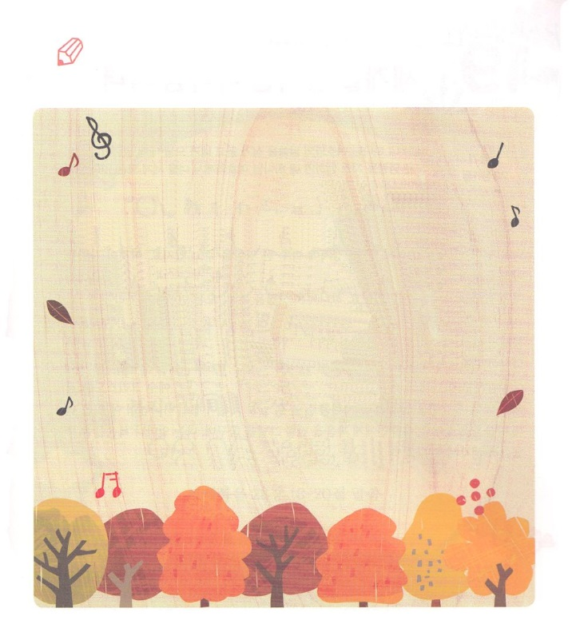

ながえるべきみことばがあります。

のみことばをきなでんで、なぞってきましょう。

いてみよう

そこで、わがよ。

キリスト・イエスにある

みによってくなりなさい。

くののでからいたことを、

のにもえるのある

なたちにゆだねなさい。

テモテへの21～２

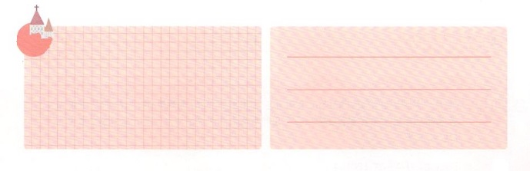

**きょうのでんどう　　　　　　　　　　う　　　　　　　　　　　　　　　　　　　　　　　　　する**

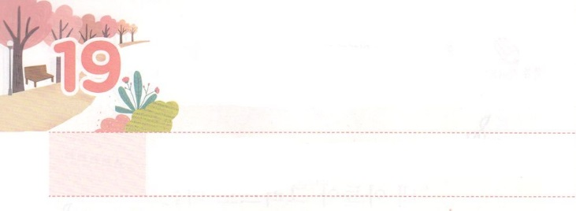

せかいを　いかす　かみのこども

**かようび**

もし、あなたが、あなたの、のによくきい、が、きょう、あなたにじるのすべてのをりなうなら、あなたの、は、のすべてののにあなたをくあげられよう。

**281**

イスラエルのユダヤは、でもいであり、です。のであるアメリカをえて、の、、にとてもきいをえています。これが、がらのをするです。ところが、をしないようにえるユダヤがだんだんびのをっています。はをして「あらゆるのにきなさい」（マタイ28:16～20）「にてきなさい」（マルコ16:15）「のてまできなさい」（1:8）とわれ、「すべてのの、イエス・キリストをえなさい」とわれました。ところが、ユダヤは「なるは、たちだけのいで、メシヤです！のがわれることはできません！」とって、のみことばとにっています。はらにのであるイエス・キリストをえなければなりません。ユダヤをかせば、をかすことができるからです。がこのことのためにをばれました。ユダヤにをえるそのをながら、はどれくらいをしたのかをえましょう。のさなえがをかすはじまりになるでしょう。



**きょうのみことば**

なる！ユダヤにをえるとして、をかすのどもとしてんでくださって、ありがとうございます。でをかして、のをかすになりますように。きておられるイエス・キリストのおによっておりします。アーメン

**きょうのいのり**

核心訓練メッセージ│　2017.4.29

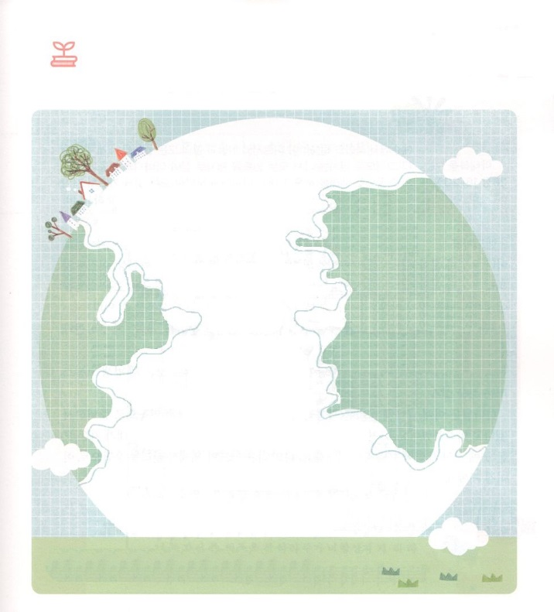

イエスがにられるに、たちににくださったです。

きょう、このをたちにくださいました。、をしてみて

の（　　　）のをつけてきましょう

さがしてこう

(　　　)はづいてて、らにこうわれた。「わたしにはにおいても、においても、（　　　　　　　　　　　）がえられています。

それゆえ、あなたがたは（　　　　）、（　　　　　　　　　　）を（　　　）としなさい。

そして、、、のによって

（　　　　　　）をけ、

また、わたしがあなたがたにじておいた

すべてのことを（　　　　　　　）、らを

（　　　　　　）。よ。わたしは、

（　　　　　　　　）まで、（　　　　）、

あなたがたと（　　　　　）います。」

マタイ28:18～20

イエス、いっさいの、って、あらゆるの、、バプテスマ

るように、えなさい。のわり、いつも、ともに



**きょうのでんどう　　　　　　　　　　う　　　　　　　　　　　　　　　　　　　　　　　　　する**

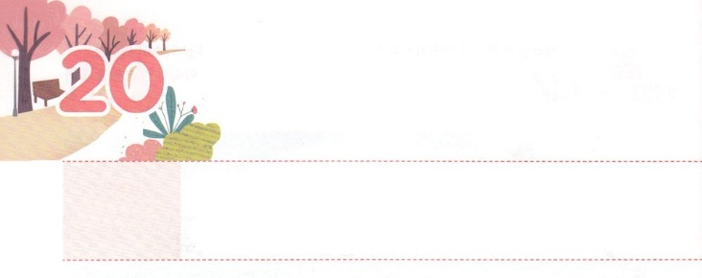

せかいを　いかす　しゅじんこう

**すいようび**

イエスはづいてて、らにこうわれた。「わたしにはにおいても、においても、いっさいのがえられています。それゆえ、あなたがたはって、あらゆるのをとしなさい。そして、、、のによってバプテスマをけ、また、わたしがあなたがたにじておいたすべてのことをるように、らをえなさい。よ。わたしは、のわりまで、いつも、あなたがたとともにいます。」

**マタイ**

**2818～20**

ランドマーク（landmark）とは、のが、のをするためにてるやなのことをいます。フランスのエッフェル、アメリカのニューヨークにあるの、エジプトのピラミッド、の、ソウルタワー、のタワーやスカイツリーなどがあります。ところで、サタンはランドマークをるにをじなくても（3）ちになることができて（6）できる（11）というえをえています。サタンは、しくてなをして、やい、をするたちが、をつかまえてだますようにさせています。（13、16、19）、このようなのできてきたは、サタンがったにじめられて、もわからないまま、、しいをるようになります（6つ）。

はこのようなときに、にしいをくださり、をかすとしてするとしてくださいました。のように、このきをいっしょにするだちもしてくださっています。がくすべてのにサタンのがれるようにりましょう。のさなりがをかすえにつながるでしょう。



**きょうのみことば**

なる！ををかすとしてんでくださって、ありがとうございます。のでサタンとって、しいをえるをかすとしていてください。 きておられるイエス・キリストのおによっておりします。アーメン

**きょうのいのり**

インマヌエル教会聖日2部│　2017.4.30



にけていてくのがこもっている277

「にむよ」をって、をしてくださったのを

らせてくださいとりましょう。

さんびしよう

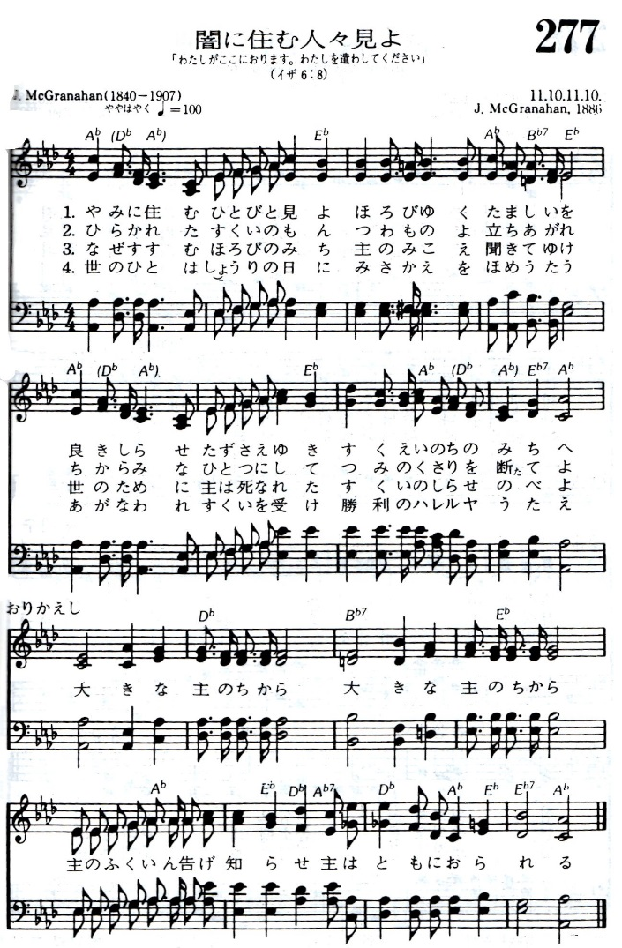



**きょうのでんどう　　　　　　　　　　う　　　　　　　　　　　　　　　　　　　　　　　　　する**

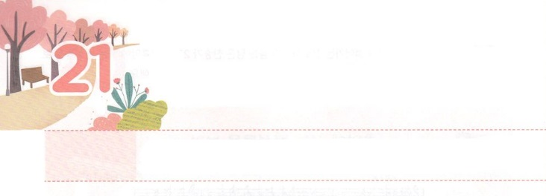

ちらされた　ものを　とおして

　　ことを　なさる　かみさま

**もくようび**

さて、ステパノのことからこったによってらされたは、フェニキヤ、キプロス、アンテオケまでもんでったが、ユダヤのにはだれにも、みことばをらなかった。

**1119**

イスラエルがローマのでいたがありました。そのとき、イスラエルのはにいされてらされました。このように、いのようなでも、しないでのをしたアンテオケがあります。どうして、そのようなことができたのでしょうか。

に、しいをしました。らは、イエス・キリストのと、マルコのののりとえまでしました。そのため、このがにえられなければならないというをできました。つ、これからきることのをあらかじめっていました。りので、たちにのきとをでかすがえられたというをっていたからできたのです。つ、すべてのことにのがあることをしました。をえるとき、がくるのですが、それまでもいられるのがあって、ずするしかないというをかっていたからです。私たちも、がくださるえをあらかじめて、でするをりましょう。アンテオケのようにらされたたちをして、ごとにがなさることをあかしするようになるでしょう。



**きょうのみことば**

なる！すべてのことにのをして、がある、をってするをることができるようにいてください。きておられるイエス・キリストのおによっておりします。アーメン

**きょうのいのり**

インマヌエル教会聖日2部　│　2017.4.30

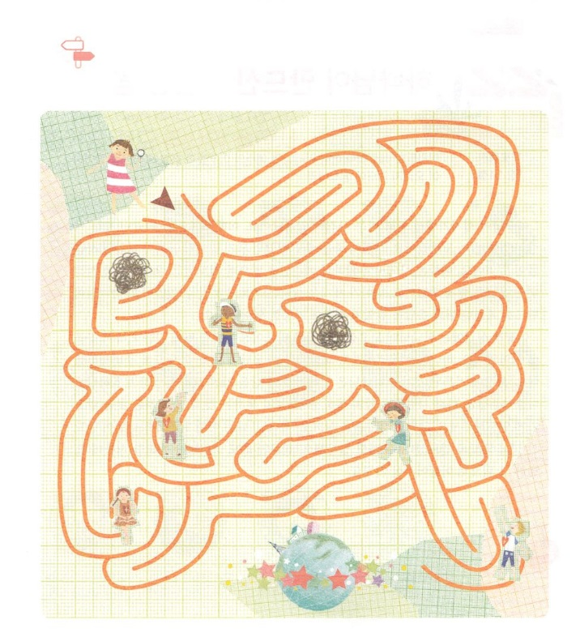

のあちこちにらされたのことをあらわすレムナントをつけて

それにってき、めいろをしましょう。

めいろ



**きょうのでんどう　　　　　　　　　　う　　　　　　　　　　　　　　　　　　　　　　　　　する**

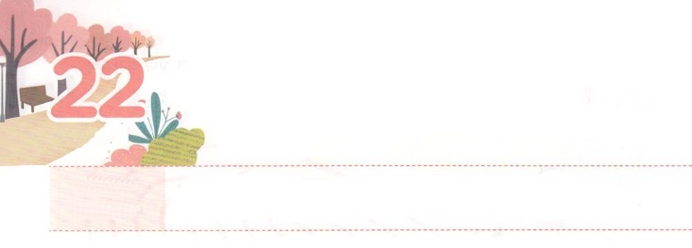

かみさまが　つくられた

　　とくべつな　チーム

　　　　　　　　　　　　　　　　　　　　　　　　①サイコロは14です

　　　　　　　　　　　　　　　　　　　　　　　　　　　　　　　②をからにけるときに、にえるの

をのからつけてだちにんであげ

ればよいです。

③いののメッセージをっていれば、よりけ

になるでしょう。

　　はをぶように　　　はにを　　　　はと　　　　ところがが　　　へびのにった

　　　　　られました。　　　　おろしてこそ　　　　ともにいてこそ　　　をれる　　　　サタンにだまされた

　　　　　　　　　　　　　　　きることができます　　きるように　　　ようになりました　　のです

られました

　　　　　まことので　　　まことので　　　　まことので　　　　がのに　　がを

　　　　　あるイエスが　　　　あるイエスが　　　　あるイエスが　　られ、を　　　　して、

　　　　　にうを　　　　サタンのを　　　　すべてのを　　　　いてくださる　　　をえて

　　　　　いてくださいました　みいてください　　してください　　があります　　　くださいます

　　　　　　　　　　　　　　　　ました　　　　　　　　ました

　　のどもは　　　のどもがれば　　　には　　　　はをかす

　　　　　ればえられます　　サタンがげます　　　のが　　　　どもです

　　　　　　　　　　　　　　　　　　　　　　　　　　　あります

**きんようび**

**114**

この人たちは、たちやイエスのマリヤ、およびイエスのたちとともに、みなをわせ、りにしていた。

イエスがでされるがきました。そのとき、イエスにっていたすべてのが、こわくてげました。ところが、ぬこともあったので、までっていたがいました。らはまって、されたイエスをじてり、がまるえをけるようになりました。てってをかすもわうことができました。がられたなチームのえをけたので、できたのでした。

このように、にはがめられたでられたなチームにするがあちこちにっています。は、たちにもでこのえをけられるようにしておかれました。にされたように、はいつでもこのえをっているチームをにっていてくださいます。のはらないこと、ることができないこと、くことができないをってくようにいてくださいます。のだちをして「！はどんなだちとがられたチームになるようにされましたか」としてみましょう。をするだけでも、はなに、なそのチームにいてくださるでしょう。



**きょうのみことば**

なる！いま、にくださっているいので、ともにすることができるだちをつけるいのをください。のように、をかすもください。きておられるイエス・キリストのおによっておりします。アーメン

**きょうのいのり**

地域伝道集中訓練（ウルサン）1講│　2017.5.2

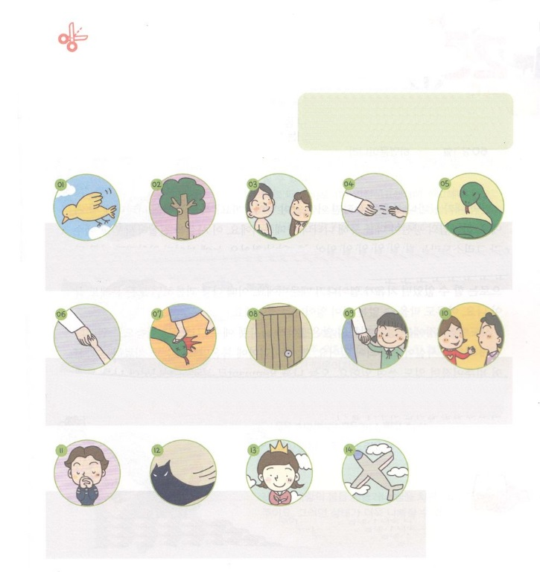

は、どんなだちをとチームになるようにわせてくださるでしょうか。チームになるに、チームになってからも、たのしくすることができるびをして、をらないだちにキリストであるイエスをえましょう。

ワーク

たのしいサイコロ

の15にったサイコロです。



**きょうのでんどう　　　　　　　　　　う　　　　　　　　　　　　　　　　　　　　　　　　　する**

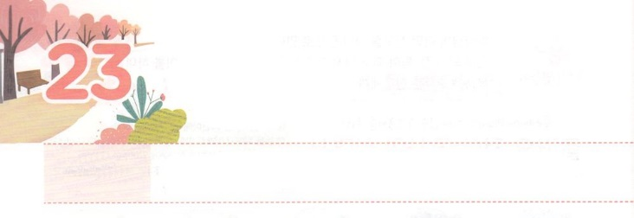

ひかりを　はなて

**どようび**

きよ。をて。あなたのがて、のがあなたのにいているからだ。

**イザヤ**

**601**

もしが、をわえば、どんなことがきるでしょうか。のがれるようになるでしょう。のがをしてれるからです。このをからにじて、イエスがキリストというをわうときにきることがあります。にえないのですが、にうすべてのと、がくすべてのにあるのろいといが、にえます。のではできなかったいやしがきるからです。このとき、をらせるすべてのもわります。だれもめることができないことがきるのです。

3には、のしのののなえたが、ナザレのイエス・キリストのによってちがってくようになったがされています。また、サマリヤにだけえたのですが、いやされるがらされたこともいてあります。、をレムナントとしてばれたが、をしてなさるをわれました。みことばにって、でがずなにえましょう。いやしのをつになるでしょう。



**きょうのみことば**

なる！がまず、をわって、にあるすべてのやみがれるようにけてください。また、をえて、すべてのをいやすきをえてください。きておられるイエス・キリストのおによっておりします。アーメン

地域伝道集中訓練（ウルサン）2講│　2017.5.2

**きょうのいのり**

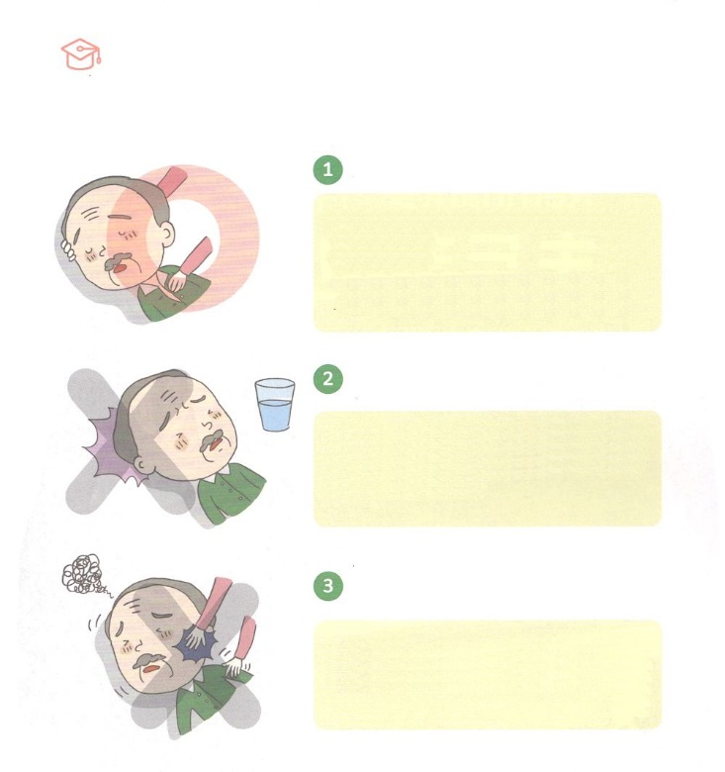

たましいをいやすをっているレムナントは、もいやすえも

としてです。にいてあることをよくて、に

するをしましょう。

(のクイズのえとです)

　　　　　　　　　　　は①です！

のボタンとベルトをゆるめて、

をあたためてあげます

　　　　　　　　　　　　　をとったは、がにするとき、を

　　　　　　　　　　　　　　　ってれることがあります。そのようなときは

　　　　　　　　　　　　　　　をびましょう。また、のボタンとベルトを

　　　　　　　　　　　　　　　ゆるめて、をしやすいようにしてあげましょう。

　　　　　　　　　　　　　　　そうすれば、なになることをらせる

ことができます。

　　　　　にをかけて、からだをひっくりして、

をさますようにします

をうしなったのをまさせようと、をかけたり

　　　　　　　　　　　　　　　からだをひっくりすことは、とてもです。

　　　　　　　　　　　　　　　が、もっとくなることがあるからです。

　　　　　　　　　　　　　　　からだをあちこちりかして、ほおを

たたいて、をさますようにします

れたのからだをりかしたり、ほおを

たたくと、にをえることになります。

そうすると、がもっとくなることがあります。



**きょうのでんどう　　　　　　　　　　う　　　　　　　　　　　　　　　　　　　　　　　　　する**